Міністерство освіти і науки України

Національний університет «Львівська політехніка»

Кафедра систем штучного інтелекту



**Звіт**

**про виконання лабораторних та практичних робіт блоку № 3**

На тему:  «Цикли. Вкладені Цикли. Завершення виконання циклів. Функції. Простір імен. Перевантаження функцій. Функції з змінною кількістю параметрів (еліпсис). Рекурсія. Вбудовані функції.»

***з дисципліни:*** «Основи програмування»

до:

Практичних Робіт до блоку № 1

**Виконала:**

Студентка групи ШІ-12

Костак Олеся Михайлівна

Львів – 2024 р.

**Тема роботи:**Цикли. Вкладені Цикли. Завершення виконання циклів. Функції. Простір імен. Перевантаження функцій. Функції з змінною кількістю параметрів (еліпсис). Рекурсія. Вбудовані функції.

**Мета роботи:**

Вдосконалити вміння програмувати шляхом вивчення циклів і функцій. Засвоїти різні види циклів (for, while, do-while) та навчитися керувати їх виконанням за допомогою операторів break і continue.

Навчитися працювати з функціями: оголошення, передача параметрів, перевантаження та рекурсія. Розібратися з еліпсисом та просторами імен для ефективної організації коду. Ознайомитися з використанням вбудованих функцій і функцій зі змінною кількістю параметрів.

**Теоретичні відомості:**

1. Теоретичні відомості з переліком важливих тем:

* Тема №*.1: Введення в Цикли та їх Види в С++.
* Тема №*.2: Управління Виконанням Циклів.
* Тема №*.3: Вкладені Цикли.
* Тема №*.4: Основи Функцій у С++.
* Тема №*.5: Перевантаження Функцій та Простір Імен.
* Тема №*.6: Розширені Можливості Функцій.
* Тема №*.7: Вбудовані Функції в С++.

1. Індивідуальний план опрацювання теорії:

*Джерела Інформації*:

* 1. Сайт geeksforgeeks
  2. Сайт programiz.com
  3. Сайт w3schools.com
  4. Ютуб-канал Блоган
  5. Лекції Пшеничного
  6. Сайт cppreference.com
* Тема №*.1: **Введення в Цикли та їх Види в С++**.
  + *Що опрацьовано:*
    - Відео [C++ ⦁ Теорія ⦁ Урок 31 ⦁ Поняття циклу](https://www.youtube.com/watch?v=zBtcqNdiRf4&t=1s&ab_channel=%D0%91%D0%BB%D0%BE%D0%B3%D0%B0%D0%BD%E2%A6%81%D0%9F%D1%80%D0%BE%D0%B3%D1%80%D0%B0%D0%BC%D1%83%D0%B2%D0%B0%D0%BD%D0%BD%D1%8F)
    - Відео [C++ ⦁ Теорія ⦁ Урок 32 ⦁ while](https://www.youtube.com/watch?v=ckJtOMcIxyU&ab_channel=%D0%91%D0%BB%D0%BE%D0%B3%D0%B0%D0%BD%E2%A6%81%D0%9F%D1%80%D0%BE%D0%B3%D1%80%D0%B0%D0%BC%D1%83%D0%B2%D0%B0%D0%BD%D0%BD%D1%8F)
    - Відео [C++ ⦁ Теорія ⦁ Урок 105 ⦁ goto](https://www.youtube.com/watch?v=31NvnS_5n1w&ab_channel=%D0%91%D0%BB%D0%BE%D0%B3%D0%B0%D0%BD%E2%A6%81%D0%9F%D1%80%D0%BE%D0%B3%D1%80%D0%B0%D0%BC%D1%83%D0%B2%D0%B0%D0%BD%D0%BD%D1%8F)
    - Стаття [C++ The foreach Loop](https://www.w3schools.com/cpp/cpp_for_loop_foreach.asp)
  + *Статус:* Ознайомлена з основними видами циклів for, while, do-while та їх синтаксисом.
  + *Початок опрацювання теми*: 08.09
  + *Звершення опрацювання теми*: 10.09

* Тема №*.2: **Управління Виконанням Циклів**.
  + *Що опрацьовано:*
    - Стаття [C++ Break and Continue](https://www.w3schools.com/cpp/cpp_break.asp)
  + *Статус*: Вмію використовувати оператори break та continue, розумію їхню різницю.
  + *Початок опрацювання теми*: 15.10
  + *Звершення опрацювання теми*: 15.10
* Тема №*.3: **Вкладені Цикли**.
  + *Що опрацьовано*:
    - Відео [C++ ⦁ Теорія ⦁ Урок 38 ⦁ Вкладені конструкції](https://www.youtube.com/watch?v=mBPHKQx21eE&ab_channel=%D0%91%D0%BB%D0%BE%D0%B3%D0%B0%D0%BD%E2%A6%81%D0%9F%D1%80%D0%BE%D0%B3%D1%80%D0%B0%D0%BC%D1%83%D0%B2%D0%B0%D0%BD%D0%BD%D1%8F)
    - Стаття [C++ Nested Loop](https://www.programiz.com/cpp-programming/nested-loops)
  + *Статус*: ознайомлена із вкладеними циклами. Вмію використовувати їх для створення n-вимірних масивів та інших завдань.
  + *Початок опрацювання теми*: 16.10
  + *Звершення опрацювання теми*: 17.10
* Тема №*.4: **Основи Функцій у С++.**
  + *Що опрацьовано:*
    - Стаття [C++ Functions](https://www.w3schools.com/cpp/cpp_functions.asp)
    - Стаття [C++ Function Parameters](https://www.w3schools.com/cpp/cpp_function_param.asp)
    - Відео [C++ ⦁ Теорія ⦁ Урок 46 ⦁ Параметри за замовчуванням](https://www.youtube.com/watch?v=j9_fWkNuBw0&ab_channel=%D0%91%D0%BB%D0%BE%D0%B3%D0%B0%D0%BD%E2%A6%81%D0%9F%D1%80%D0%BE%D0%B3%D1%80%D0%B0%D0%BC%D1%83%D0%B2%D0%B0%D0%BD%D0%BD%D1%8F)

*Статус:* Вмію визначати та оголошувати функції, передавати параметри за значенням і за посиланням. Розумію застосування return.

* + *Початок опрацювання теми:* 12.10
  + *Звершення опрацювання теми:* 15.10
* Тема №*.5: **Перевантаження Функцій та Простір Імен**.
  + *Що опрацьовано:*
    - Стаття [C++ Function Overloading](https://www.youtube.com/watch?v=9atr6kwsiZU&list=PLE7AP6M-quyXH0i__20GAm_RiceMfhsNs&ab_channel=%D0%9F%D0%98%D0%A0%D0%AF%D0%A2%D0%98%D0%9D)
    - Відео [C++ ⦁ Теорія ⦁ Урок 48 ⦁ Перезавантаження функцій](https://www.youtube.com/watch?v=3KJfisev6SI&t=10s&ab_channel=%D0%91%D0%BB%D0%BE%D0%B3%D0%B0%D0%BD%E2%A6%81%D0%9F%D1%80%D0%BE%D0%B3%D1%80%D0%B0%D0%BC%D1%83%D0%B2%D0%B0%D0%BD%D0%BD%D1%8F)
    - Відео [C++ ⦁ Теорія ⦁ Урок 106 ⦁ namespace](https://www.youtube.com/watch?v=hcYgFCgeZzQ&ab_channel=%D0%91%D0%BB%D0%BE%D0%B3%D0%B0%D0%BD%E2%A6%81%D0%9F%D1%80%D0%BE%D0%B3%D1%80%D0%B0%D0%BC%D1%83%D0%B2%D0%B0%D0%BD%D0%BD%D1%8F)
    - Стаття [Namespace in C++ | Set 1 (Introduction)](https://www.geeksforgeeks.org/namespace-in-c/)
  + *Статус*: Ознайомлена з поняттям перевантаження функції та простору імен. Вмію створювати простіра імен.
  + *Початок опрацювання теми*: 20.10
  + *Звершення опрацювання теми*: 24.10
* Тема №*.6: **Розширені Можливості Функцій**.
  + *Що опрацьовано*:
    - Стаття [Variadic function templates in C++](https://www.geeksforgeeks.org/variadic-function-templates-c/)
    - Стаття [Variadic functions](https://en.cppreference.com/w/cpp/utility/variadic)
    - Відео [C++ ⦁ Теорія ⦁ Урок 44 ⦁ Область видимості, глобальні/локальні дані, static/extern](https://www.youtube.com/watch?v=_N3zkbnCTw0&ab_channel=%D0%91%D0%BB%D0%BE%D0%B3%D0%B0%D0%BD%E2%A6%81%D0%9F%D1%80%D0%BE%D0%B3%D1%80%D0%B0%D0%BC%D1%83%D0%B2%D0%B0%D0%BD%D0%BD%D1%8F)
    - Відео [C++ ⦁ Теорія ⦁ Урок 54 ⦁ Рекурсія](https://www.youtube.com/watch?v=V7q9w_s0nns&t=500s&ab_channel=%D0%91%D0%BB%D0%BE%D0%B3%D0%B0%D0%BD%E2%A6%81%D0%9F%D1%80%D0%BE%D0%B3%D1%80%D0%B0%D0%BC%D1%83%D0%B2%D0%B0%D0%BD%D0%BD%D1%8F)
  + *Статус*: Ознайомлена з використанням функцій зі змінною кількістю параметрів, з областю видимості функції static та extern. Вмію використовувати рекурсію та передавати масиви як параметри функції.
  + *Початок опрацювання теми*: 14.10
  + *Звершення опрацювання теми*: 20.10

Тема №*.7: **Вбудовані Функції в С++.**

* + *Що опрацьовано*:
    - Стаття [Inline Functions in C++](https://www.geeksforgeeks.org/inline-functions-cpp/)
  + *Статус*: Ознайомлена з поняттям вбудованої функції. Розумію її переваги та недоліки і де її слід використовувати, а де – ні.
  + *Початок опрацювання теми*: 05.09
  + *Звершення опрацювання теми*: 06.06

**Виконання роботи:**

**1. Опрацювання завдання та вимог до програм та середовища:**

Завдання **№1 VNS Lab 2 - Task 1**

* *Варіант завдання*: 5
* *Деталі завдання*: Використовуючи оператор циклу, знайти суму елементів, зазначених у конкретному варіанті. Результат надрукувати, надавши відповідним заголовком.

Завдання **№2 VNS Lab 3 - Task 1**

* *Варіант завдання*: 5
* *Деталі завдання*: Для х, що змінюється від a до b з кроком (b-a)/k, де (k=10), обчислити функцію f(x), використовуючи її розклад в степеневий ряд у двох випадках:

а) для заданого n;

б) для заданої точності ε (ε=0.0001).

Для порівняння знайти точне значення функції.

Завдання **№3 VNS Lab 7 – Task-1**

* *Варіант завдання*: 5
* *Деталі завдання*: Написати функцію sum зі змінною кількістю параметрів, що знаходить суму

чисел типу int за формулою:

S=a1*a2-a2*a3+a3*a4-. . . . .

Завдання **№4 VNS Lab 7 – Task-2**

* *Варіант завдання*: 5
* *Деталі завдання*: Написати перевантажені функції й основну програму, що їх викликає.

а) для множення дійсних чисел;

б) для множення комплексних чисел.

Завдання **№5 Class Practice Work**

* *Варіант завдання*: -
* *Деталі завдання*: Ви створюєте просту програму керування бібліотекою. Книги в бібліотеці є, користувачі можуть їх взяти або повернути.

Завдання **№6 Self Practice Work (**[**Шифрування корупційних схем**](https://algotester.com/uk/ArchiveProblem/DisplayWithEditor/40829)**)**

* *Деталі завдання*: в офісі Зеника працює один татарин. Щомісяця він придумує нову геніальну корупційну схему й охоче ділиться нею із Зеником у повідомленні. Цього місяця знову не обійшлося без нової хитрої схеми. Однак Татарин — не дурний. Він знає, що повідомлення зі схемою для Зеника можуть перехопити правоохоронці. Тому він шифрує його алгоритмом кодування довжин серій.

**2. Дизайн та планована оцінка часу виконання завдань:**

Програма **№1 VNS Lab 2 - Task 1 - 5**

Блок-схема:

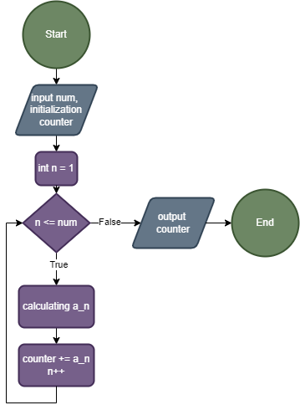

* Планований час на реалізацію: 10хв

Програма **№2 VNS Lab 3 - Task 1**

* Блок-схема:
* 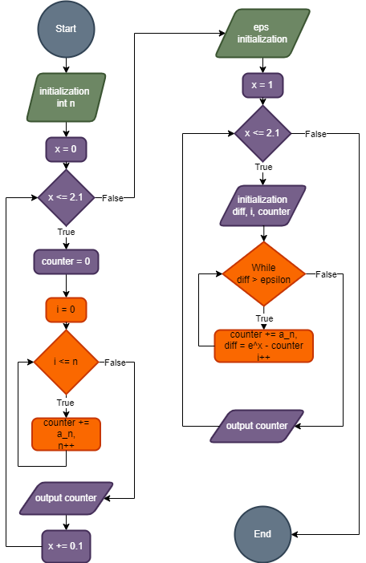Планований час на реалізацію: 50 хв
* Планований час на реалізацію: 5хв

Завдання **№3 VNS Lab 7 – Task-1**

Блок-схема:

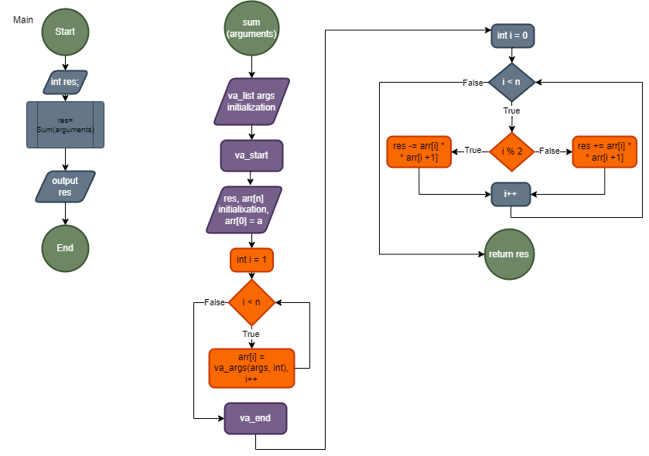

* Планований час на реалізацію: 30хв
* Завдання **№4 VNS Lab 7 – Task-2**
* 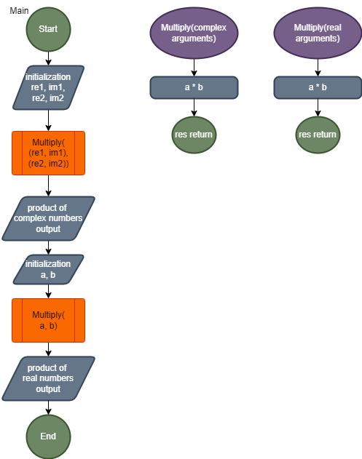Блок-схема:
* Планований час на реалізацію: 30хв
* Завдання **№5 Class Practice Work**
* Блок-схема:

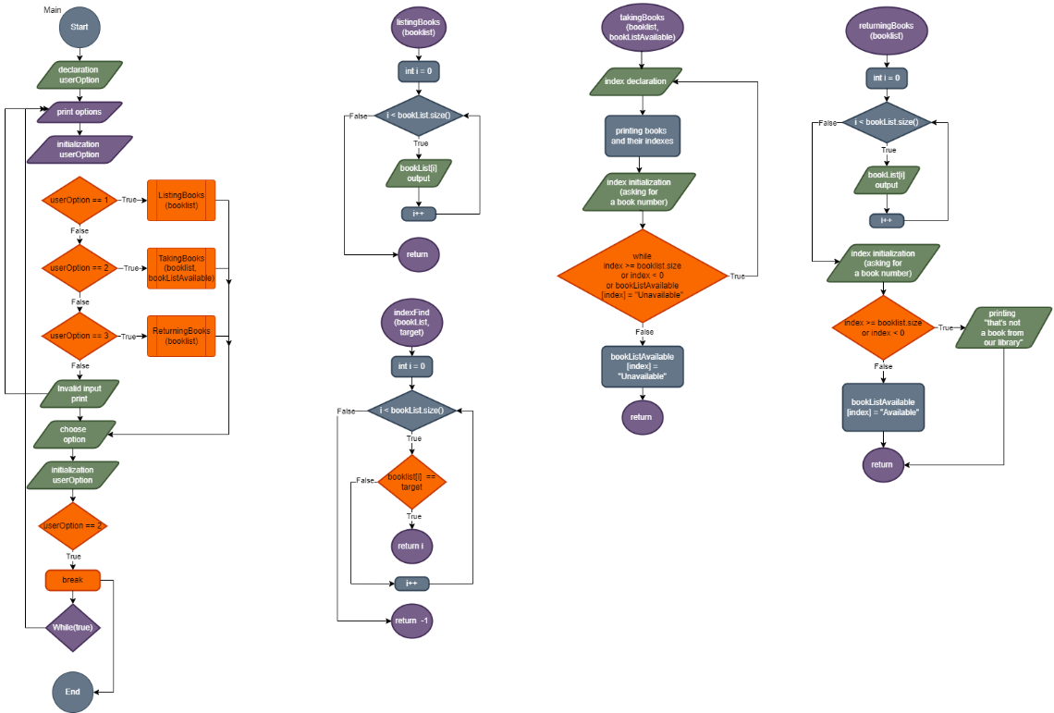

* Планований час на реалізацію: 3 год

**№6 Self Practice Work (**[**Шифрування корупційних схем**](https://algotester.com/uk/ArchiveProblem/DisplayWithEditor/40829)**)**

* Блок-схема: -
* Планований час на реалізацію: 20 хв

**3. Код програм з посиланням на зовнішні ресурси:**

Завдання **№1 VNS Lab 1 - Task 1**

Посилання на файл програми у пул-запиті GitHub:

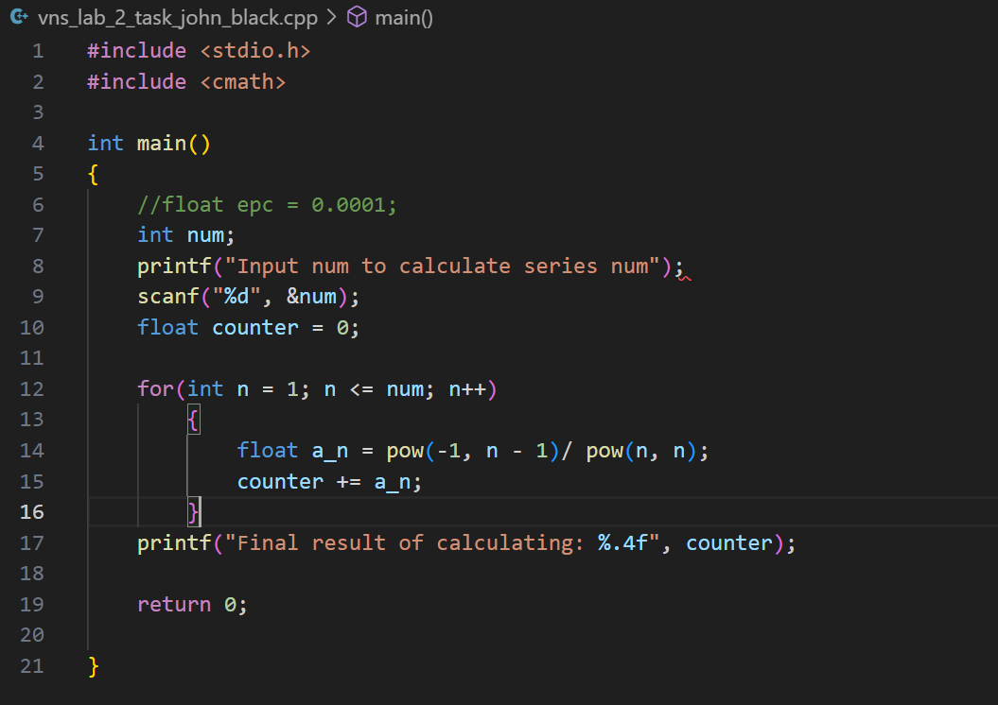

Завдання **№2 VNS Lab 3 - Task**

Посилання на файл програми у пул-запиті GitHub:

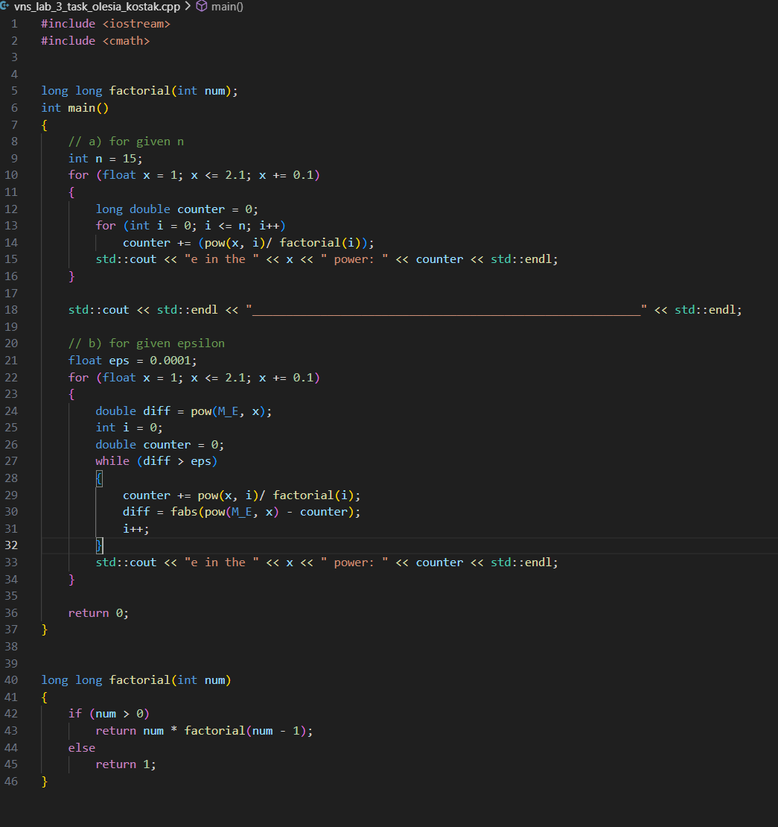

Завдання **№3 VNS Lab 7 – Task-1**

Посилання на файл програми у пул-запиті GitHub:

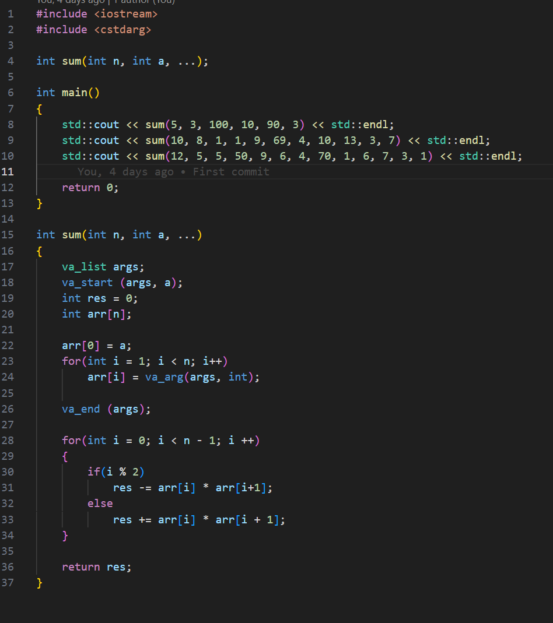

Завдання **№4 VNS Lab 7 – Task-2**

Посилання на файл програми у пул-запиті GitHub:

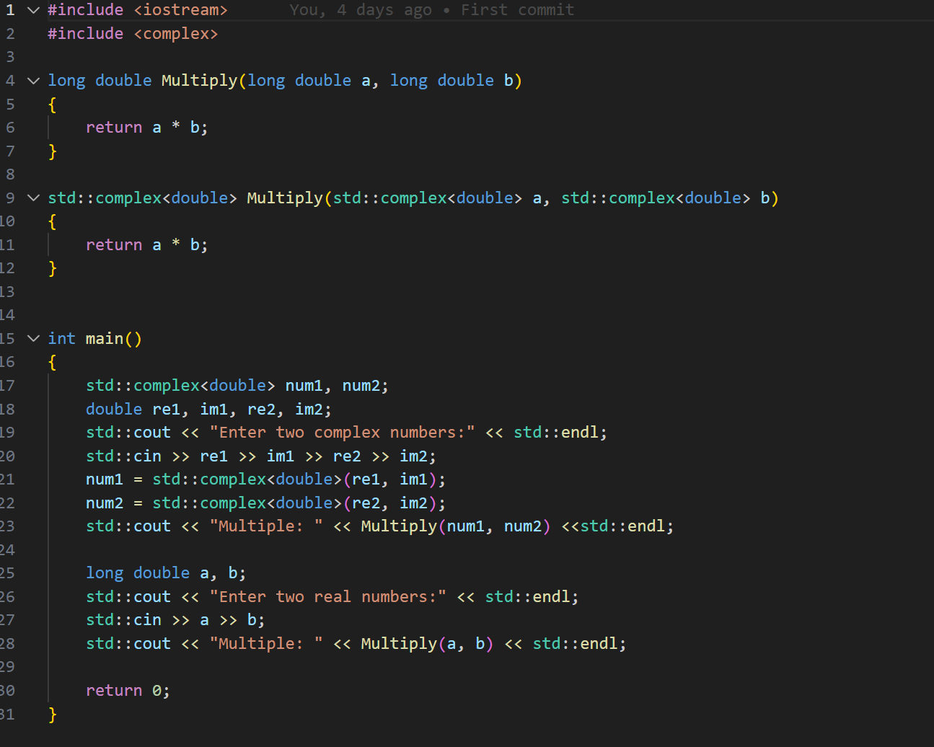

Завдання **№5 Class Practice Work**

Посилання на файл програми у пул-запиті GitHub:

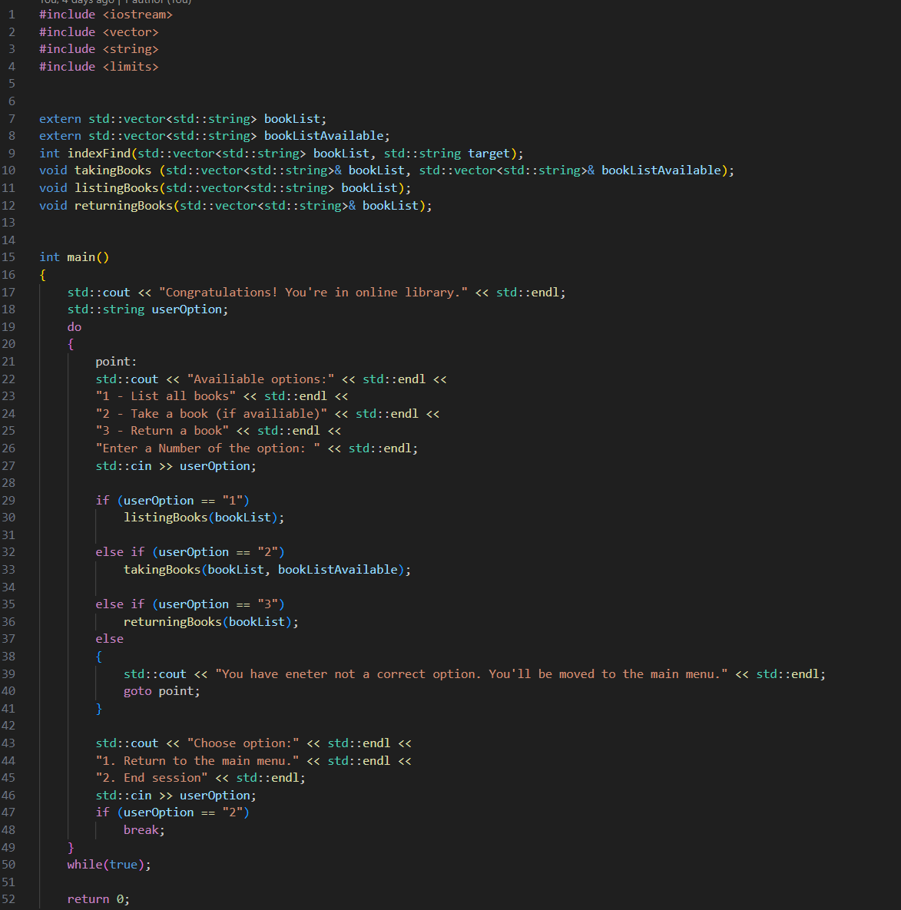

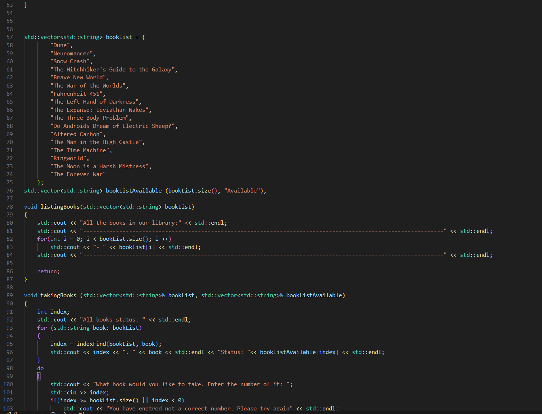

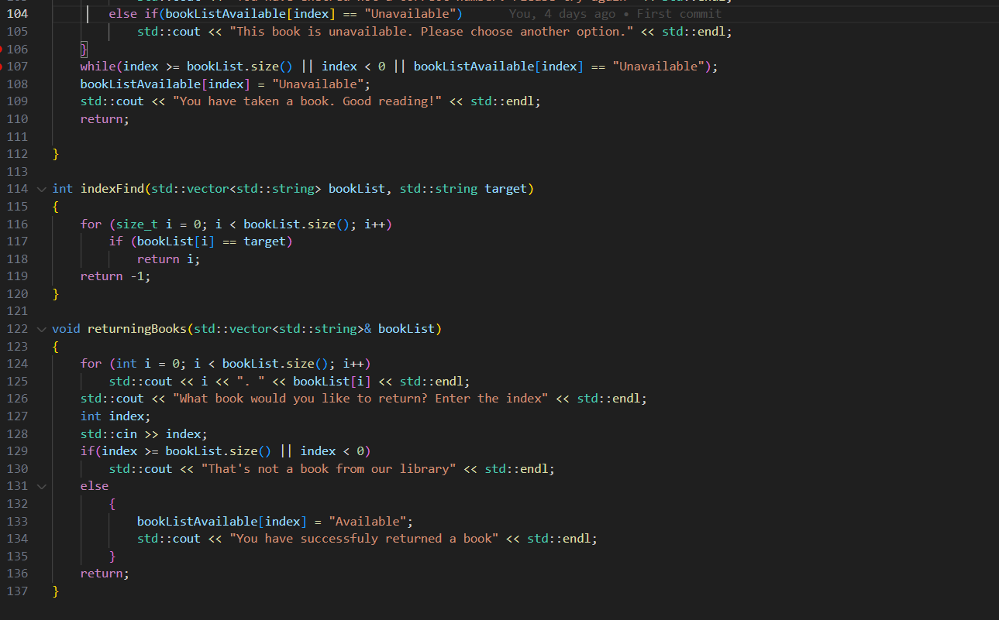

Завдання **№6 Self Practice Work (**[**Шифрування корупційних схем**](https://algotester.com/uk/ArchiveProblem/DisplayWithEditor/40829)**)**

Посилання на файл програми у пул-запиті GitHub

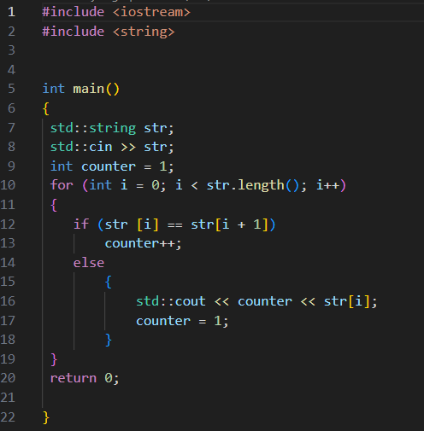

**5. Результати виконання завдань, тестування та фактично затрачений час:**

Завдання **№1 VNS Lab 2**

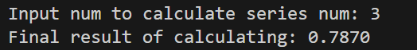

Час затрачений на виконання завдання: 15хв

Завдання **№2 VNS Lab 3**

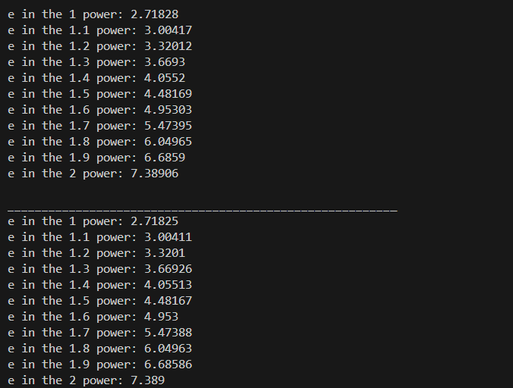

Час затрачений на виконання завдання: 2 год

Завдання **№3 VNS Lab 7 – Task-1**

Час затрачений на виконання завдання: 25хв

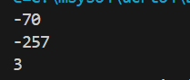

Завдання **№4 VNS Lab 7 – Task-2**

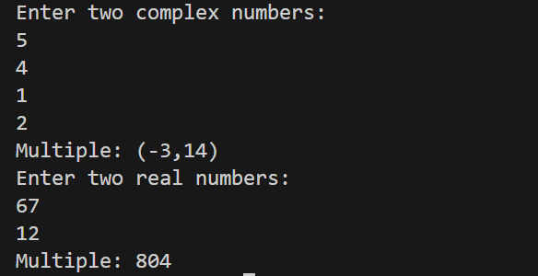

Час затрачений на виконання завдання: 30 хв

Завдання Завдання **№5 Class Practice Work**

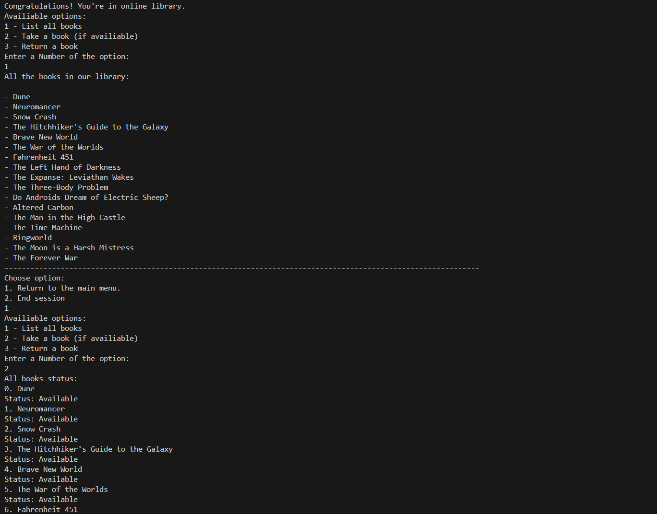

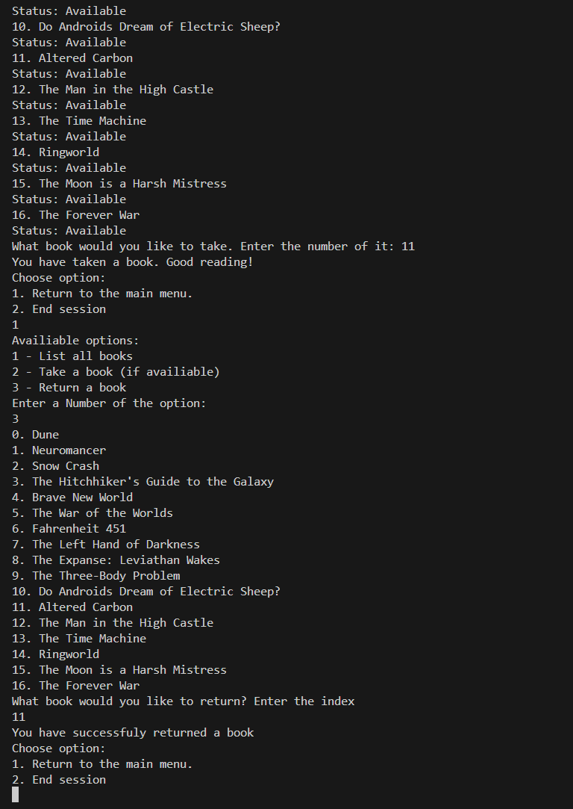

Час затрачений на виконання завдання: 3.5 години

Завдання **№6 Self Practice Work (**[**Шифрування корупційних схем**](https://algotester.com/uk/ArchiveProblem/DisplayWithEditor/40829)**)**



Час затрачений на виконання завдання:10хв

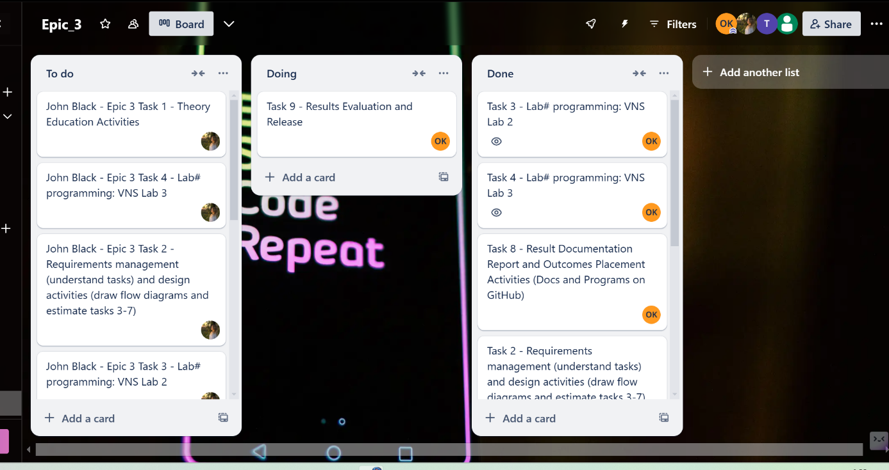**6. Кооперація з командою:**

* Спільна борда в трелло по 3 епіку

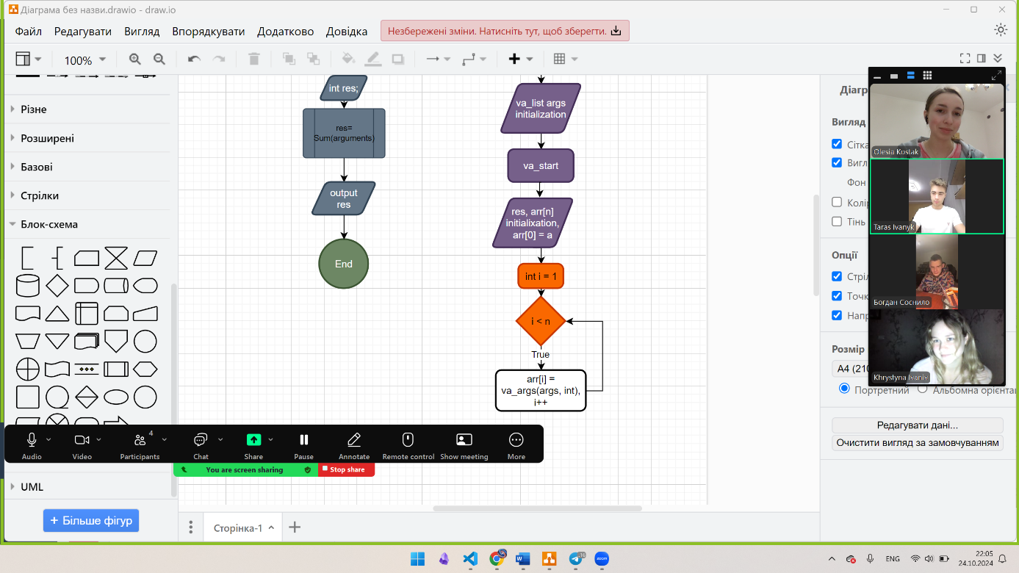

**Висновки:**

По завершенню завдань Епіка №3, я вдосконалити вміння програмувати шляхом вивчення циклів і функцій. Засвоїла різні види циклів (for, while, do-while) та навчилася керувати їх виконанням за допомогою операторів break і continue. Навчилася працювати з функціями: оголошення, передача параметрів, перевантаження та рекурсія. Розібралася з еліпсисом та просторами імен для ефективної організації коду. Ознайомилася з використанням вбудованих функцій і функцій зі змінною кількістю параметрів.